**КИЇВСЬКИЙ НАЦІОНАЛЬНИЙ УНІВЕРСИТЕТ**

**ІМЕНІ ТАРАСА ШЕВЧЕНКА**

Проект з дисципліни

**«Інформаційні технології»**

**Виконав:**

студент 4 курсу ОС «Бакалавр»

спеціальності «Комп’ютерні науки»,

освітньої програми «Інформатика»,

групи ТТП-42

*Расахацький Максим Володимирович*

**Київ-2022**

1. Опис завдання

Реалізувати Фрагментарну реалізацію систем управління табличними базами даних

* 1. Загальні вимоги
* кількість таблиць принципово не обмежена (реляції між таблицями не враховувати);
* кількість полів та кількість записів у кожній таблиці також принципово не обмежені.
* У кожній роботі треба забезпечити підтримку (для полів у таблицях) наступних (загальних для всіх варіантів!) типів:
  + integer;
  + real;
  + char;
  + string.
* Також у кожній роботі треба реалізувати функціональну підтримку для
  + створення бази;
  + створення (із валідацією даних) та знищення таблиці з бази;
  + перегляду та редагування рядків таблиці;
  + збереження табличної бази на диску та, навпаки, зчитування її з диску.
  1. Варіанти додаткових типів

Потрібно забезпечити підтримку (для можливого використання у таблицях) двох додаткових типів у відповідності з одним із наступних варіантів: html-файли; stringInvl (інтервал рядків);

* 1. Варіанти додаткових операцiй над таблицями

Потрібно реалізувати операцiї над таблицями у відповідності з варіантом 8: сполучення таблиць (за спiльним полем);

1. Опис реалізації
   1. Етап 0 - Попередній етап

Функціональна специфікація системи управління табличними базами даних (СУТБД) у вигляді однієї або кількох діаграм прецедентів UML.

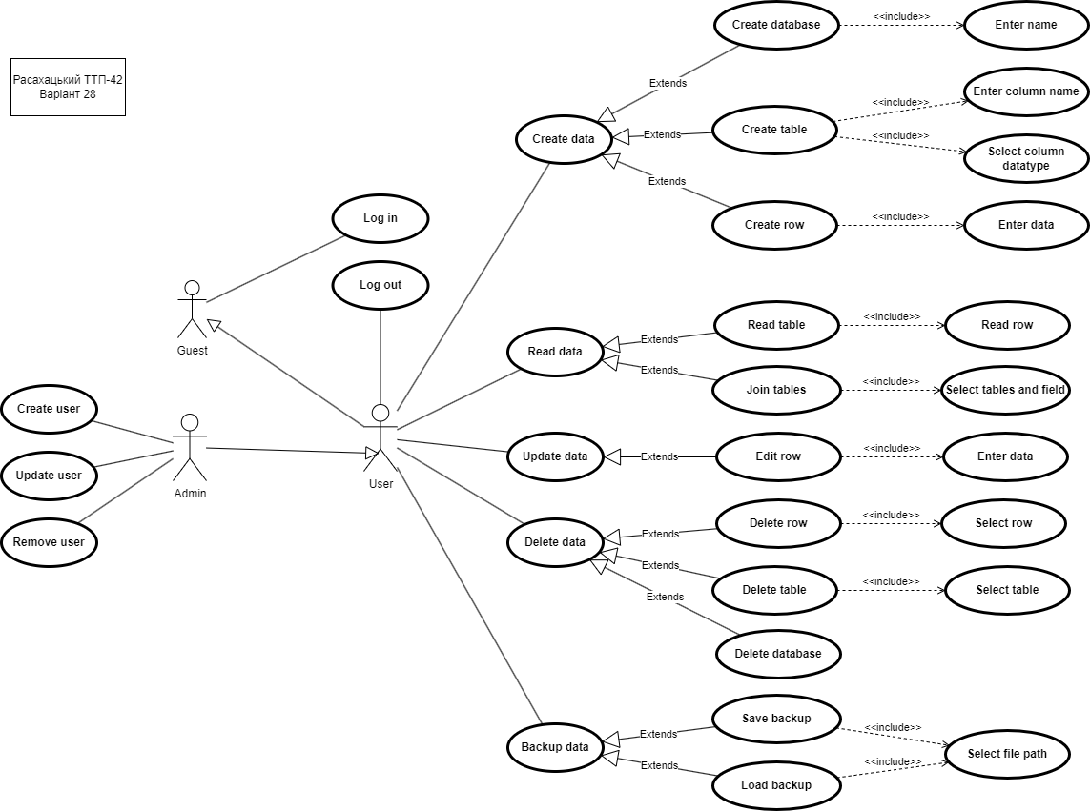

* 1. Етап 1-2 - Розробка локальної (не розподіленої) версії СУТБД (із власною реалізацією класів "Таблиця" та "База")

Розробка власних класів для понять "Таблиця", "База" та, можливо, деяких інших класів, спряжених із поняттям "Таблиця".

Створені структури

|  |
| --- |
| type Database struct { |
|  |

|  |
| --- |
| Name string |
|  |

|  |
| --- |
| Tables []Table |
|  |

|  |
| --- |
| } |
|  |

|  |
| --- |
|  |
|  |

|  |
| --- |
| type DBPathJSON struct { |
|  |

|  |
| --- |
| Name string `json:"name"` |
|  |

}

|  |
| --- |
| type TableHeaderJSON struct { |
|  |

|  |
| --- |
| Name string `json:"name"` |
|  |

|  |
| --- |
| Type string `json:"type"` |
|  |

|  |
| --- |
| } |
|  |

|  |
| --- |
|  |
|  |

|  |
| --- |
| type TableJSONValues struct { |
|  |

|  |
| --- |
| Name string `json:"name"` |
|  |

|  |
| --- |
| Headers []TableHeaderJSON `json:"headers"` |
|  |

|  |
| --- |
| Values [][]interface{} `json:"values"` |
|  |

|  |
| --- |
| } |
|  |

|  |
| --- |
|  |
|  |

|  |
| --- |
| type TableJSON struct { |
|  |

|  |
| --- |
| Name string `json:"name"` |
|  |

|  |
| --- |
| Headers []TableHeaderJSON `json:"headers"` |
|  |

|  |
| --- |
| } |
|  |

|  |
| --- |
|  |
|  |

|  |
| --- |
| type DatabaseInfoJSON struct { |
|  |

|  |
| --- |
| Tables []TableJSON `json:"tables"` |
|  |

}

|  |
| --- |
| type Table struct { |
|  |

|  |
| --- |
| Name string |
|  |

|  |
| --- |
| Types []string |
|  |

|  |
| --- |
| Headers []string |
|  |

|  |
| --- |
| Values [][]DBType |
|  |

|  |
| --- |
| } |
|  |
| type DBType interface { | |
|  | |

|  |
| --- |
| Value() interface{} |
|  |

|  |
| --- |
| TypeName() string |
|  |

}

Створення UML-діаграми класів (з наявними між класами відношеннями).

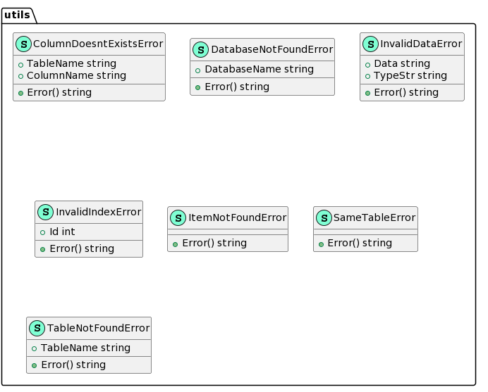

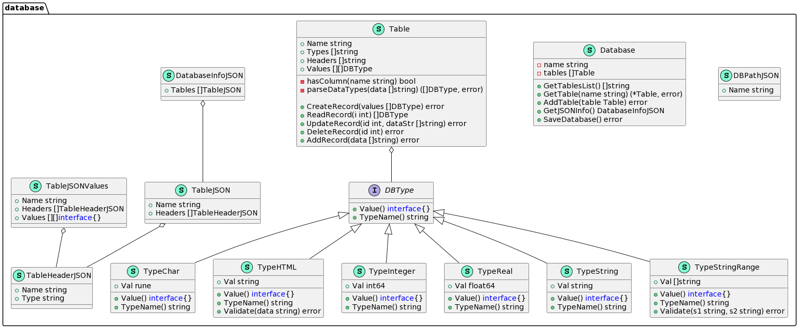

Проведення unit-тестування. Надати 3..* тести, один з яких має бути призначеним для тестуванням “індивідуальної” (варіантної) операції з розділу III.

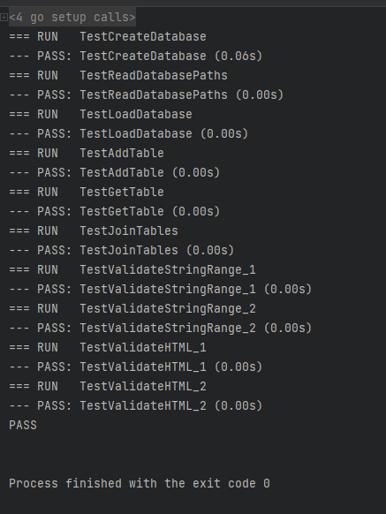

Забезпечення інтерфейсу користувача на основі форм.

Було використано CLI бібліотеку tview

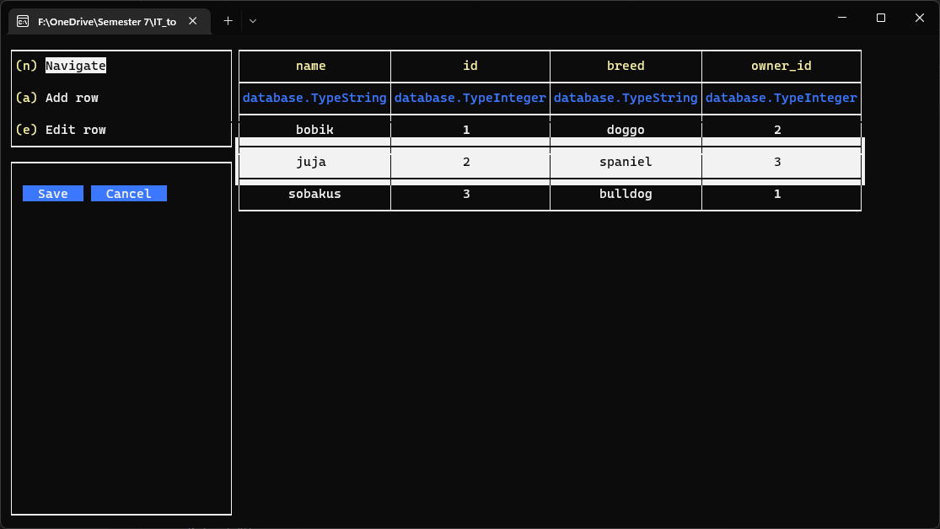

Навігація таблицею

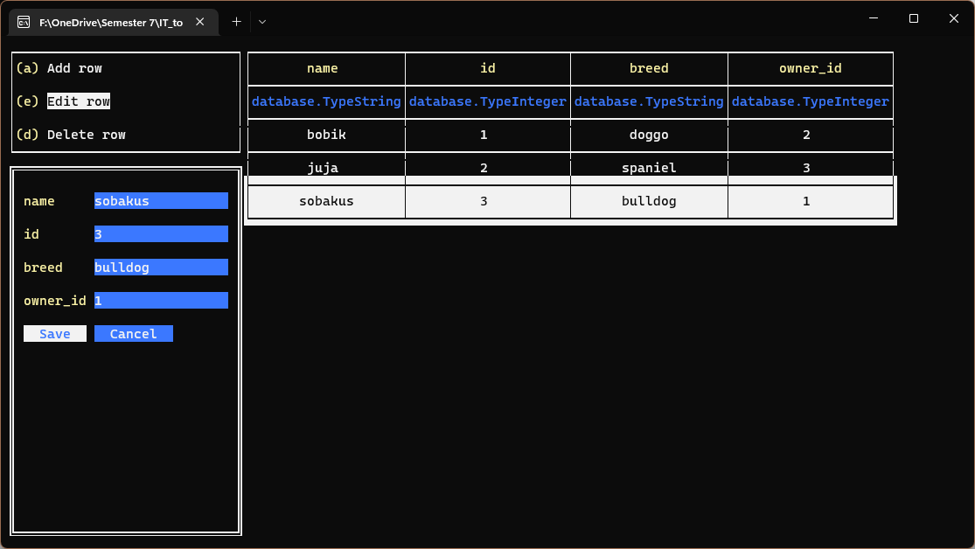

Редагування поля

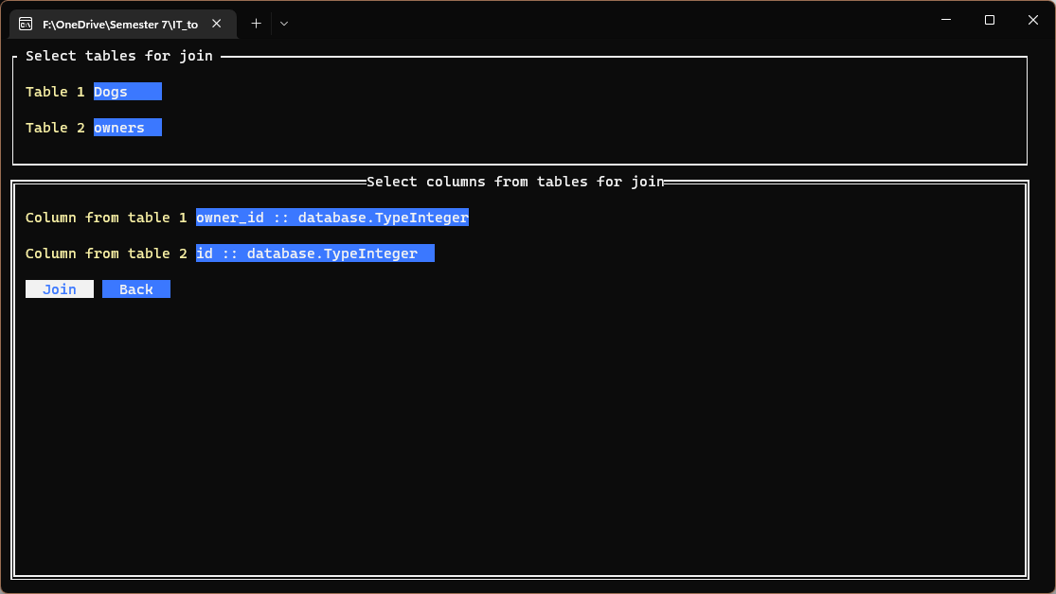

Запуск операції Join

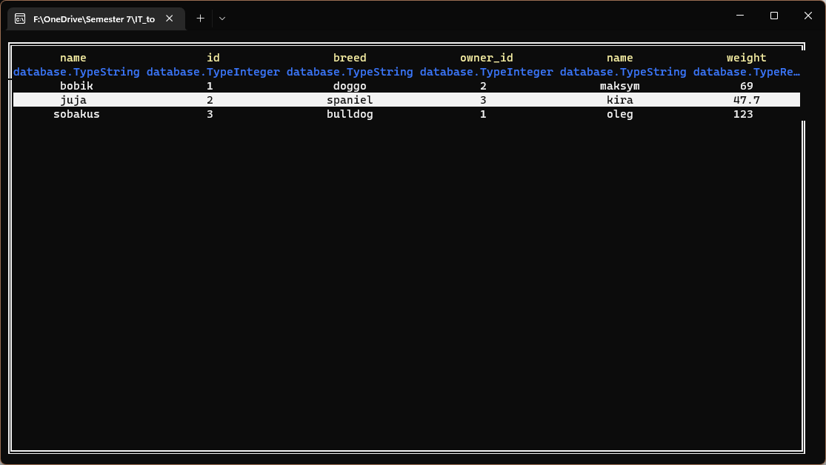

Результат операції Join

* 1. 10) REST web-сервіси. Реалізація операцій над даними, орієнтуючись на їх ієрархічну структуру: база -> таблиця -> ... та на використання HTTP-запитів (як мінімум GET, POST та DELETE). Потрібно розробити REST API сервер та продемонструвати його роботу на відповідних тестових HTTP-запитах (Postman, cURL тощо).

Приклади запитів

**GET databases list**

GET http://localhost:1323/databases

HTTP/1.1 200 OK

Content-Type: application/json; charset=UTF-8

Vary: Origin

Date: Thu, 01 Dec 2022 22:42:09 GMT

Content-Length: 37

[

{

"name": "Animals"

},

{

"name": "test"

}

]

#### GET table Dogs from database Animals

GET http://localhost:1323/databases/Animals/Dogs

HTTP/1.1 200 OK

Content-Type: application/json; charset=UTF-8

Vary: Origin

Date: Thu, 01 Dec 2022 22:49:49 GMT

Content-Length: 295

{

"name": "Dogs",

"headers": [

{

"name": "name",

"type": "database.TypeString"

},

{

"name": "id",

"type": "database.TypeInteger"

},

{

"name": "breed",

"type": "database.TypeString"

},

{

"name": "owner_id",

"type": "database.TypeInteger"

}

],

"values": [

[

"bobik",

1,

"doggo",

2

],

[

"juja",

2,

"spaniel",

3

],

[

"sobakus",

3,

"bulldog",

1

]

]

}

#### GET joined table by column 'owner_id' from table 'Dogs' and 'id' from table 'owners'

GET http://localhost:1323/databases/animals/joined_tables?t1=Dogs&t2=owners&c1=owner_id&c2=id

HTTP/1.1 200 OK

Content-Type: application/json; charset=UTF-8

Vary: Origin

Date: Thu, 01 Dec 2022 22:54:41 GMT

Content-Length: 487

{

"name": "Dogs_join_owners",

"headers": [

{

"name": "name",

"type": "database.TypeString"

},

{

"name": "id",

"type": "database.TypeInteger"

},

{

"name": "breed",

"type": "database.TypeString"

},

{

"name": "owner_id",

"type": "database.TypeInteger"

},

{

"name": "name",

"type": "database.TypeString"

},

{

"name": "weight",

"type": "database.TypeReal"

},

{

"name": "license",

"type": "database.TypeChar"

}

],

"values": [

[

"bobik",

1,

"doggo",

2,

"maksym",

69,

82

],

[

"juja",

2,

"spaniel",

3,

"kira",

47.7,

81

],

[

"sobakus",

3,

"bulldog",

1,

"oleg",

123,

72

]

]

}

#### POST new owner

POST http://localhost:1323/databases/animals/owners/new_row

HTTP/1.1 201 Created

Content-Type: application/json; charset=UTF-8

Vary: Origin

Date: Thu, 01 Dec 2022 23:02:27 GMT

Content-Length: 25

[

"Andrii",

"4",

"110",

"G"

]

**DELETE 5th row in table owners**

DELETE http://localhost:1323/databases/animals/owners/5

HTTP/1.1 200 OK

Content-Type: text/plain; charset=UTF-8

Vary: Origin

Date: Thu, 01 Dec 2022 23:05:36 GMT

Content-Length: 7

deleted

Response code: 200 (OK); Time: 3ms (3 ms); Content length: 7 bytes (7 B)

#### PUT edit owner 4

PUT http://localhost:1323/databases/animals/owners/4

HTTP/1.1 200 OK

Content-Type: text/plain; charset=UTF-8

Vary: Origin

Date: Thu, 01 Dec 2022 23:13:05 GMT

Content-Length: 8

modified

* 1. REST web-сервіси. Розробка OpenAPI Specification для взаємодії з ієрархічними даними (база, таблиця, ...).

Було розроблено OpenAPI Specification

Фрагмент реалізації

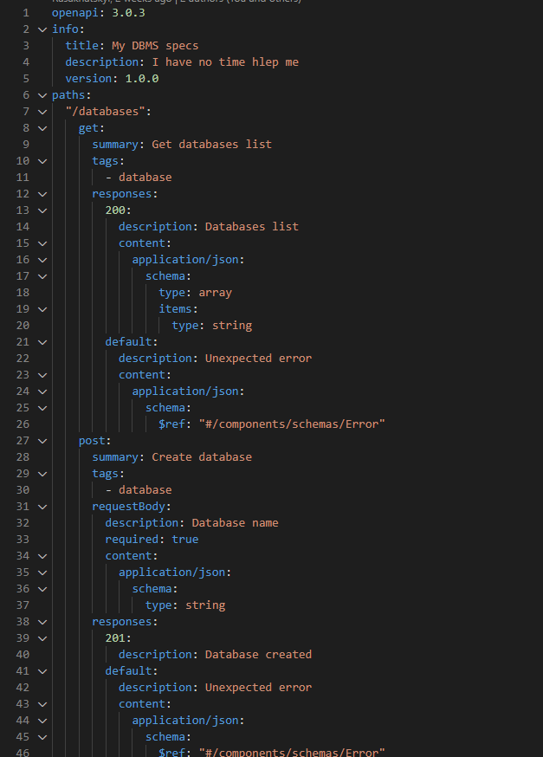

* 1. 13) REST web-сервіси. Реалізація серверного проєкту, використовуючи кодогенерацію стабу за OpenAPI Specification.

Генерація серверного Golang коду виконана за допомогою oapi-codegen

Команда генерації

oapi-codegen -generate server -package genserver .\spec.yaml > .\genserver\my.gen.go

Генерований код міститься в файлі /genserver/my.gen.go

Фрагмент генерованого коду

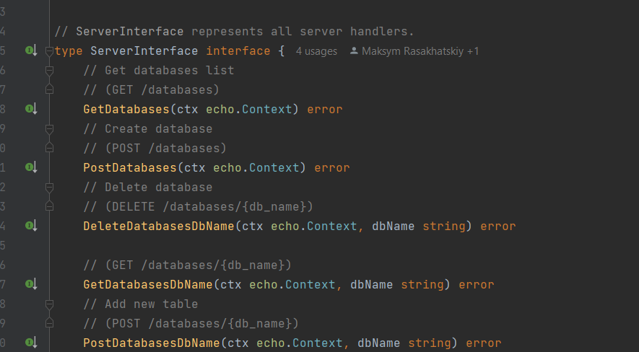

Допоміжні типи створені вручну для передачі параметру в запиті /genserver/utils.go

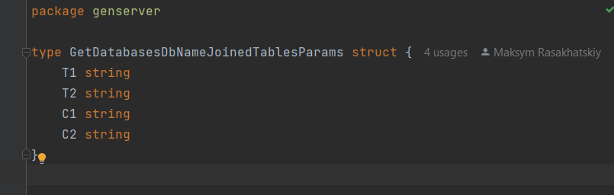

Імплементація серверних методів в файлі /serverImpl/impl.go

Фрагмент коду

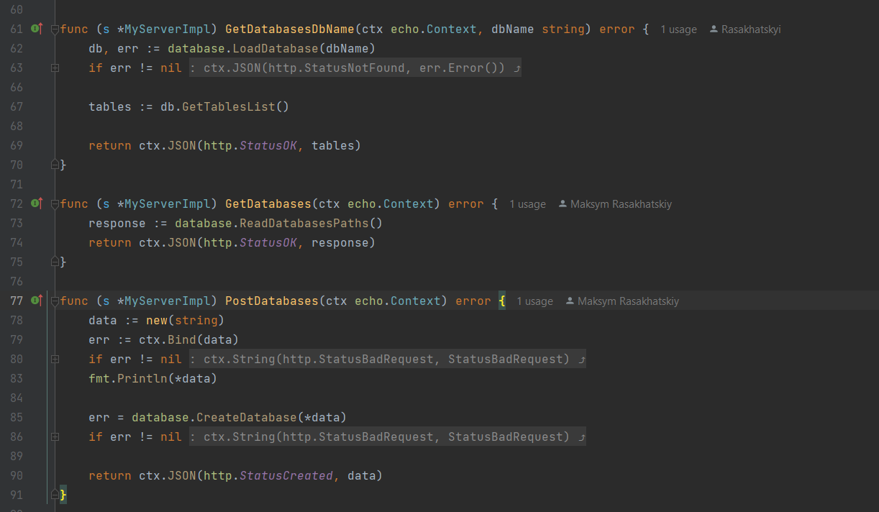

* 1. 14) REST web-сервіси. Реалізація клієнтського проєкту за OpenAPI Specification.

Генерація клієнтського Golang коду виконана за допомогою oapi-codegen

Команда для генерації

oapi-codegen -generate client -package genclient .\spec.yaml > .\genclient\my.gen.go

Генерований код в файлі /genclient/my.gen.go

Фрагмент генерованого коду

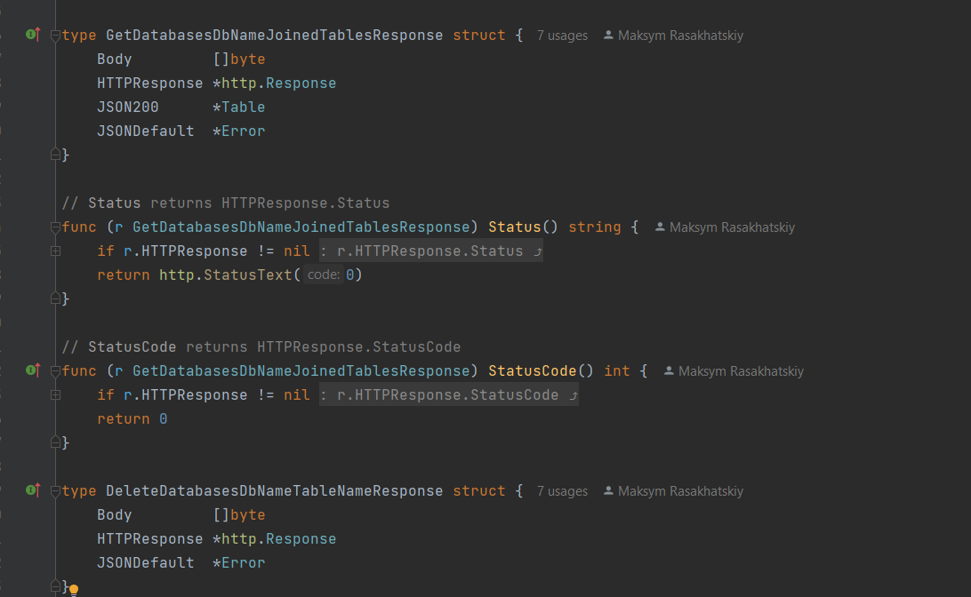

Допоміжні типи створені вручну в файлі /genclient/utils.go

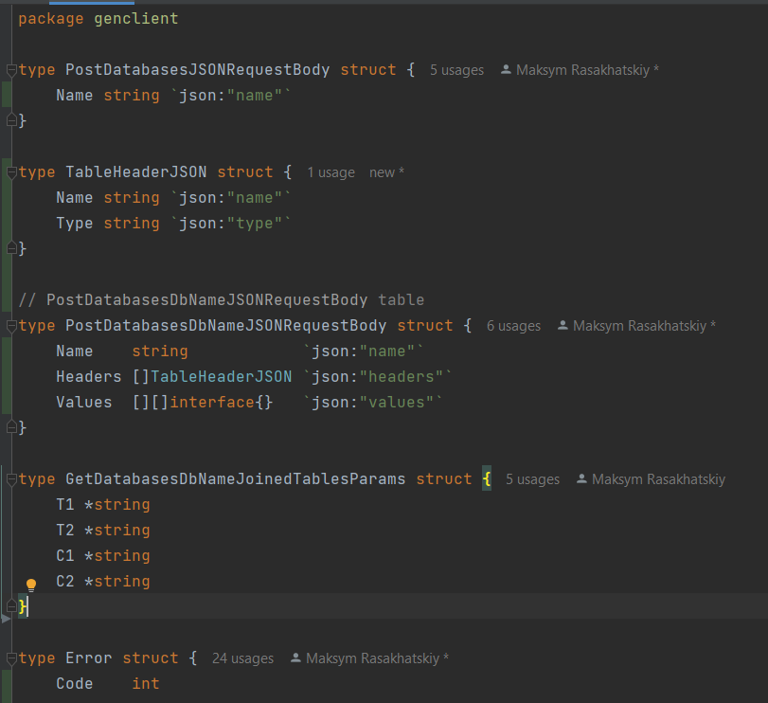

Імплементація клієнтських методів в файлі / genImpl/impl.go

Фрагмент коду

